МИНИСТЕРСТВО НАУКИ И ВЫСШЕГО ОБРАЗОВАНИЯ РОССИЙСКОЙФЕДЕРАЦИИ

Федеральное государственное бюджетное образовательное учреждение высшего образования

**«КУБАНСКИЙ ГОСУДАРСТВЕННЫЙ УНИВЕРСИТЕТ»(ФГБОУ ВО«КубГУ»)**

**Факультет компьютерных технологий и прикладной математики Кафедра математического моделирования**

**ОТЧЕТ**

**О выполнении лабораторной работы №1**

**по дисциплине**

**«Технологии проектирования программного обеспечения»**

**Лабораторная работа №1**

Работу выполнил студент группы 4ММ________________Н.П. Демьяненко

Работу принял доцент кафедры ИТ А.Н. Полетайкин

2023

**Тема:** Анализ предметной области.

**Цель:** изучение и системное представление бизнес-процессов, подлежащих программированию, приобретение навыков системного анализа объектов и процессов реального мира на предмет организации программного управления ими.

**Индивидуальное задание:** ИС приема и выполнения заказов фотоцентра.

**Объект информатизации:** фотоцентр «Фотони».

Подраздел 1:

**Характеристика объекта информатизации:**

Работает с 1979 года (с 1995 года - профессионально). Фотоцентр – малый бизнес с ежемесячными доходом 250 000 рублей. Он специализируется на заказах по проявке плёнок и печати фотографий, а так же продаже различных фотопринадлежностей. В фотоцентре работают 6 сотрудников: 1 администратор, 2 фотолаборанта, 2 кассира, 2 товароведа.

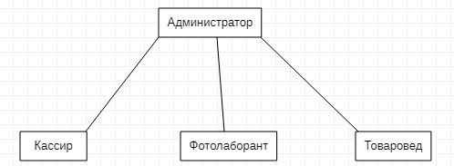

Рисунок 1 – Схема объекта информатизации.

**Администратор.**

В обязанности этой ключевой должностной позиции входит общая организация работы фотоцентра, руководство персоналом, соблюдение им норм трудовой дисциплины, выполнения нормативных требований, в том числе и в области безопасности. Непосредственно управляющий контактирует с различными контрольными органами власти, частным охранным предприятием, ключевыми поставщиками и клиентами.

**Фотолаборант.**

В должностные обязанности данной штатной единицы входит выполнение заказов, а именно: печать фотографий и проявка пленок, контроль целостности и работоспособности оборудования, расчет затраченных материалов.

**Кассир.**

В обязанности кассира входит работа с клиентами на кассе, прием и выдача заказов, формирование чека, расчет по сделанным покупкам и заказам, консультирование клиентов по интересующим их товарам. Кассир должен хорошо разбираться в фотопринадлежностях**.**

**Товаровед.**

В должностные обязанности данной штатной единицы входит непосредственное участие в составлении общего отчета о затраченных материалах, в их закупке, сопровождения во время их доставки, оценки их качества.

В смене работают Администратор, Кассир, Товаровед, Фотолаборант.

Подраздел 2:

1) **Описание бизнес процессов:**

Бизнес процессы:

- прием заявок на заказ;

- выполнение заказа.

2)**Состав действующих лиц:**

Действующие лица: Кассир, Товаровед, Фотолаборант.

3)**«Черный ящик»:**

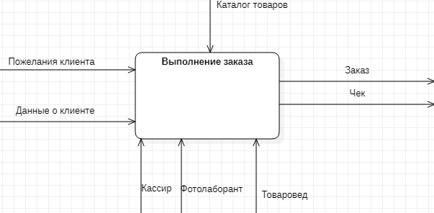

Рисунок 2 – Пример модели «Черный ящик» для выполнения заказа.

В функциональном блоке описана главная функция, а также диаграмма

имеет следующие данные:

1. Входящие данные – Данные о клиенте, пожелания клиента;
2. Исходящие данные – Чек, заказ;
3. Управление – Каталог товаров;
4. Механизмы – Кассир, Товаровед, Ювелир.

4)**Декомпозиция процесса на подпроцессы:**

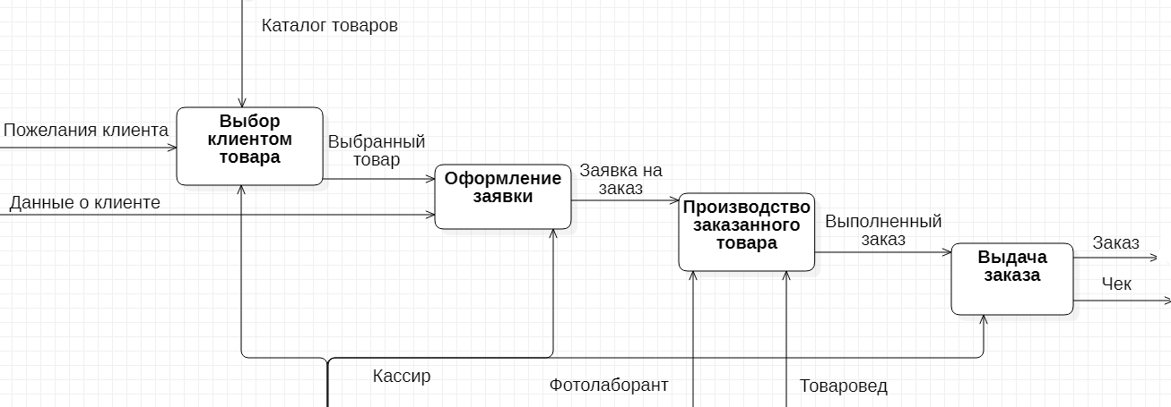

Рисунок 3 – Диаграмма декомпозиции.

5) **Общая информация о задачах:**

- задача ввода и обработки входных данных;

- задача формирования отчёта;

- задача формирования выходных данных;

- задача сохранения данных в базе;

- задача учета продаж.

6)**use-case diagram:**

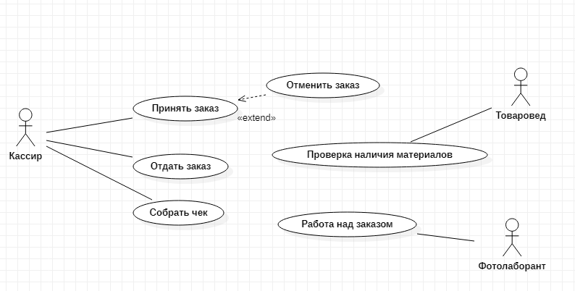

Рисунок 4 – Пример модели использования UML

7)**Описание входных и выходных данных:**

Таблица 1. Реестр входных информационных потоков

|  |  |  |  |  |  |  |
| --- | --- | --- | --- | --- | --- | --- |
| № | Наименование и назначение потока | Форма представления | Обработчик (кто обрабатывает) | Корреспондент (откуда поступает) | Характеристики обработки | |
| Трудозатраты, чел*ч | Периодичность, регламент |
| 1 | Данные о клиенте | Документ | Кассир | Клиент | 0,1 | По запросу |
| 2 | Пожелания клиента | Устное сообщение | Кассир | Клиент | 0,05 | По запросу |

Таблица 3. Реестр выходных информационных потоков

|  |  |  |  |  |  |  |
| --- | --- | --- | --- | --- | --- | --- |
| № | Наименование и назначение потока | Форма представления | Обработчик (кто обрабатывает) | Корреспондент (куда отправляется) | Характеристики обработки | |
| Трудозатраты, чел*ч | Периодичность, регламент |
| 1 | Заказ | Товар | Персонал | Клиент | 0,15 | По запросу |
| 2 | Чек | Документ | Персонал | Клиент | 0,05 | По запросу |

8) **Правила обработки информации и возможные ограничения:**

**-** Данные клиента уникальны;

**-** Каждая заявка на услугу уникальна.

9)**Нормативно-справочная документация, регламентирующая бизнес-процесс:**

- Трудовой кодекс РФ;

- Устав организации.

Подраздел 3:

Все процессы в фотоцентре происходят в ручную, что ведёт к следующим проблемам:

* Учёт и контроль наличия материалов осуществляется на бумажных носителях, что ведёт к многочисленным ошибкам и утери данных;
* Продажа товаров и сборка чека происходят вручную, что требует много времени;
* Скупка изделий происходит вручную, и их учёт ведётся на бумажных носителях, что приводит к частым ошибкам;
* Прием заказов осуществляется на бумажных носителях, что может привести к потерям данных клиента и растягивает процесс передачи заявки на выполнение заказа фотолаборанту.

Предлагаемое ПО решит проблему с автоматизацией процесса купли-продажи товаров, приема заказов и ведения учёта материалов в фотоцентре:

* Цифровизация деятельности по закупки материалов – это позволит в быстрые сроки проводить оценку наличия материалов в фотоцентре и составлять заявки на поставки товаров;
* Автоматизация процесса продажи товаров – программа сама вносит изменения в данные о наличии товаров, и ускоряет процесс сборки и подсчёта общей суммы чека;
* Автоматизация процесса приема материалов – программа сама вносит приобретённые изделие в базу и включает в оборот, что избавляет сотрудников от ручного контроля за приобретаемыми товарами;
* Цифровизация заявок на заказ – программа хранит данные клиента и информацию о его заказе, это позволяет ускорить процесс приема заказа, а так же уменьшает вероятность ошибок в данном процессе.